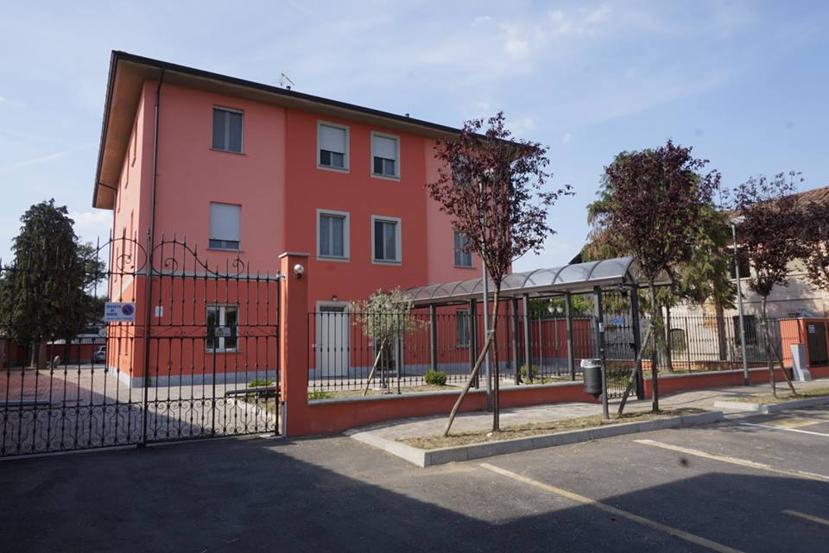

"Alla gioia di Vita di chi è senza età"

VILLA MARTINA
ALLOGGI PROTETTI PER ANZIANI
DGR 11497 17/03/2010

Carta dei Servizi
Rev. del 17/06/2026

Indice

- Finalità della carta dei servizi
- Un breve cenno di noi
- Presentazione della struttura, finalità e destinatari del servizio
- Modalità di accesso
- La nostra équipe professionale
- Servizi erogati e rette
- Assistenza spirituale
- Qualità del servizio

Finalità della carta dei servizi

La presente carta dei servizi è un documento attraverso il quale la cooperativa sociale Pronto Casa presenta la propria struttura Villa Martina, con l’obiettivo di fornire una visione chiara e trasparente delle prestazioni fornite e delle relative modalità di accesso.
La carta dei servizi si rivolge agli utenti della struttura, ai potenziali utenti ed ai loro famigliari, agli operatori, alle Istituzioni del territorio; rappresenta l’impegno che Pronto Casa si assume nel fornire un servizio conforme ai propri fini istituzionali. In particolare nel pieno rispetto dei diritti della persona anziana (Carta dei diritti della persona anziana, come indicato in DGR 7435/2001) e della normativa di riferimento in tema di alloggi protetti per anziani (DGR 11497 17/03/2010).
I principi e valori che ispirano l’organizzazione del servizio e l’erogazione delle prestazioni, hanno come base il rispetto della:
Uguaglianza: gli utenti non possono essere soggetti a nessuna discriminazione per sesso, razza, lingua, religione, opinioni politiche. L’uguaglianza dei cittadini non è intesa solamente come uniformità ma è sempre salvaguardata l’individualità del singolo ospite.
Continuità: l’organizzazione garantisce la continuità e regolarità delle prestazioni mediante la predisposizione di appositi turni.
Imparzialità: nell’erogazione del servizio gli operatori garantiscono agli utenti imparzialità e neutralità. Efficacia, efficienza, costante è la ricerca per erogare le prestazioni in modo razionale, senza spreco di risorse e nella ricerca di una sempre migliore qualità.
Partecipazione: l’utente ha il diritto di contribuire e partecipare al miglioramento della qualità dei servizi offerti, mediante critiche costruttive, osservazioni e suggerimenti. Inoltre l’utente ha il diritto di poter accedere a tutte le informazioni che lo riguardano in possesso della Cooperativa, ai sensi della legislazione vigente.
Libertà di scelta: viene garantito all’utente il rispetto del diritto di scelta, nei limiti consentiti dalla legge vigente.
Responsabilità: gli operatori garantiscono senso di responsabilità nei confronti dell’utente della Cooperativa e della comunità sociale.
La carta dei servizi è da noi intesa quale strumento dinamico sottoposto a verifica ed aggiornamento (almeno con periodicità annuale) anche in funzione dei suggerimenti arrivati dagli utenti e famigliari al fine di migliorare costantemente il servizio con l’obiettivo di ottenere un’appropriata risposta alle necessità.
Il Presidente
Geom. Gianluca Pizzoccheri

Un breve cenno di noi

La cooperativa sociale Pronto Casa nata a Sant’Angelo Lodigiano nel 1998 ha sviluppato la sua attività nel settore socio - sanitario – assistenziale verso le persone fragili con particolare attenzione alle persone anziane in RSA (Fondazione Madre Cabrini, Fondazione Cusani Visconti, RSA Corazza, Fondazione Milani, Residenza Sociale in Albuzzano). Il nostro obiettivo è da sempre offrire un’assistenza di elevata qualità, dove la centralità della persona, la pronta e appropriata risposta ai suoi bisogni, rappresentano l’efficienza del nostro modello di operatività quotidiana; il tutto mantenendo uno stretto legame e collaborazione con le Istituzioni locali.
L’esperienza ad oggi maturata ci ha consentito di investire sul territorio al fine di mettere a disposizione dello stesso una struttura gestita in proprio dalla cooperativa. Villa Martina è un’unità d’offerta alloggi protetti per anziani, finalizzata a dare questo tipo di risposta ai bisogni del singolo individuo, fornendo una soluzione abitativa integrata da servizi, che agevolino la quotidianità dell’ospite che, per quanto autonomo, sceglie un ambiente più sicuro, allontanandosi anche da eventuali problematiche di solitudine.

Presentazione della struttura, finalità e destinatari del servizio

La struttura Villa Martina ha sede in Via Robadello, 3/5 nel Comune di Marudo Provincia di Lodi. Il comune di Marudo si trova inoltre in posizione strategica trovandosi vicino alle provincie di Pavia e Milano.
Villa Martina dispone di 10 alloggi protetti per anziani all’interno di uno stabile interamente ristrutturato (ex scuola Materna Maria Bambina) dotato di parti comuni quali soggiorno, sala lettura e TV, bagno assistito, locale lavanderia oltre all’area esterna dotata di giardino e piccolo altare votivo.
Nel locale bagno assistito è stata istallata una vasca appositamente studiata per interventi rivolti a persone anziane autosufficienti. Le caratteristiche della vasca istallata quali l’idromassaggio, la propagazione attraverso l’acqua di luci che sposano le teorie della cromoterapia, il sottofondo musicale, consentono agli utenti un’esperienza molto piacevole che contribuisce al benessere generale.
La sala comune (soggiorno, sala lettura e TV), situata al piano terra della struttura, risulta luogo dedicato a tutte le attività di socializzazione delle quali gli utenti potranno usufruire. Inoltre è presente un’area accoglienza per le necessità degli utenti e dei propri famigliari. L’area esterna è attrezzata con giardino e con una cappella votiva anche per momenti di condivisione religiosa.
Ogni alloggio è dotato di:
- cucina attrezzata;
- zona soggiorno con tavolo sedie poltroncine e predisposizione TV;
- bagno attrezzato con doccia a pavimento con seduta e maniglioni di appoggio;
- letti a movimentazioni elettrificate e relativi comodini;
- pulsanti di chiamata di emergenza;
- cabina armadio;
- attacco per lavatrice personale.
Villa Martina è stata concepita strutturalmente per ospitare fino a 20 utenti, cercando di offrire alle persone anziane una soluzione abitativa che offra continuità con il proprio contesto di vita. Il tutto in un ambiente sicuro e protetto, in grado di favorire il mantenimento delle capacità cognitive e delle autonomie oltre a promuovere la socializzazione e al contempo dando sollievo alle famiglie.
Possono essere utenti di Villa Martina persone di età superiore ai 65 anni, singoli o coppie che conservino un sufficiente grado di autonomia e che tuttavia abbiano la necessità di un ambiente controllato e protetto.
Possono essere accolti, prioritariamente, soggetti che presentino almeno una delle seguenti problematiche:
- reti familiari fragili
- un’abitazione non adeguata (es. barriere architettoniche)
- diminuzione dell’autonomia nelle sole funzioni di tipo strumentale (es. gestione acquisti e/o finanziaria, uso del telefono, ecc.)
- patologie gestibili al domicilio
- condizioni di solitudine.

Modalità di accesso alla struttura

L’accesso agli alloggi protetti avviene tramite un colloquio parente/famiglia con la Direzione la quale attiverà anche un confronto con il MMG del futuro ospite.
Al momento dell’ammissione ogni utente produrrà copia dei seguenti:
1. Carta Identita;
2. Codice fiscale;
3. Modulo di salute e piano terapeutico per MMG
4. Terapia COVID;
L’alloggio viene assegnato dalla Direzione tenendo conto delle esigenze rappresentate dall’utente e in base alle disponibilità.
E’ prevista per gli ospiti ed i loro famigliari la possibilità di fissare una visita guidata della struttura e dell’alloggio previo appuntamento con la Direzione.

La nostra equipe professionale

La équipe professionale della struttura garantisce una copertura h/24 per 365 giorni l’anno ed è composta dalle seguenti figure:

- Personale d’assistenza ASA/OSS h24 - 365 gg/anno
- Personale generico addetto alle faccende domestiche
- Educatrice Professionale
- Presenza di personale volontario per animazione

Il personale ASA/OSS rende gli appartamenti puliti ed ordinati, si accerta che gli utenti proseguano con la loro dieta e terapia, mantengono un dialogo con gli stessi e le loro famiglie, garantiscono tramite la loro presenza sorveglianza e sicurezza agli ospiti. Il personale generico si occupa delle faccende domestiche, attraverso la pulizia delle parti comuni e dei locali servizi della Residenza. La volontaria grazie alla sua presenza rende più gradevoli le giornate degli ospiti tramite l’animazione. L’educatrice, dall’altro, stimola il mantenimento delle loro capacità cognitive residue.

Nel rispetto delle normative in tema di sicurezza e prevenzione presso Villa Martina si favorisce il coinvolgimento del mondo del volontariato sia nell’ambito delle attività ludico ricreative e di intrattenimento che di quelle religiose.

Servizi erogati e rette

Gli alloggi protetti si configurano come un’unità di offerta residenziale ove gli utenti possono fruire, in base ai bisogni individuali e alla propria scelta, dei diversi servizi offerti dalla struttura a fronte del pagamento di una retta giornaliera che ammonta a € 68,00 + 5% iva.
Casistiche particolari di variazioni della retta potranno essere valutate dalla Direzione.
La retta comprende a titolo esplicativo ma non esaustivo:

- utenze
- pulizie dell’alloggio
- utilizzo del locale lavanderia
- servizio lavanderia (biancheria piana)
- servizio pasti (pranzo e cena)
- bagno assistito
- servizio animazione
- assistenza h/24 per 365 giorni l’anno

Le prestazioni di assistenza medica sono erogate e garantite dal proprio medico di medicina generale. Sono escluse le spese sanitarie, le spese riabilitative, gli ausili, le protesi competenti al Servizio Sanitario Nazionale. L’utente mantiene l’iscrizione presso il proprio medico di medicina generale. Rimane a carico dell’utenza qualsiasi spesa non espressamente indicata. Al momento, non sono previste prestazioni aggiuntive da parte della struttura il cui costo vada imputato all’utente.

Assistenza spirituale

L’assistenza spirituale è affidata al Parroco del paese e/o ad eventuali volontari ( ad esempio la recita del Santo Rosario viene svolta dall’Azione Cattolica locale).

Qualità del servizio

Al fine di monitorare la qualità delle prestazioni erogate e di adeguare le proprie azioni ai bisogni espressi, Pronto Casa Società Cooperativa Sociale attiva strumenti di partecipazione degli utenti e dei familiari attraverso confronti diretti.
Successivamente all’ingresso in struttura, sarà consegnato agli utenti un questionario sul grado di soddisfazione con evidenziati i seguenti indicatori:

- capacità di soddisfare le esigenze;
- tempestività e affidabilità del servizio;
- risposta ai problemi e ai bisogni;
- disponibilità e cortesia degli operatori.

Le risultanze della rilevazione della cosiddetta “Customer Satisfaction degli Ospiti”, effettuata annualmente, vengono rese disponibili sia a mezzo di affissione di grafici riepilogativi in ambienti comuni della struttura sia attraverso la pubblicazione di apposito report di sintesi nella sezione documenti del sito web aziendale.

Marudo, 03/10/2023

